文化和語言多元化

我們的行動計劃

2024至2028年度
Chinese (Traditional) | 繁體中文
易讀版本
易讀版本

怎樣使用這項行動計劃
.  我們 | 國家殘障保險局（National Disability Insurance Agency，英文簡稱「NDIA」） 撰寫這項行動計劃。  文中的「我們」是指「NDIA」。
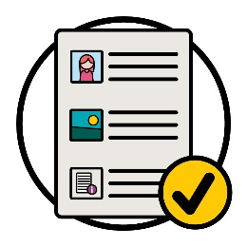 | 我們以淺白的文字撰寫這項行動計劃。  附以圖片解釋一些想法。
粗體  非粗體 | 重要詞語以粗體（bold）顯示。  粗體是指字體更粗厚，顏色更深。
詞彙表 | 我們會解釋這些字眼。  第47頁列有這類字眼。
 | 這是《2024至2028年度文化和語言多元化行動計劃》（Cultural and Linguistic Diversity Action Plan 2024–2028）的簡易版本。
您可以在我們的網站上找到《2024至2028年度文化和語言多元化行動計劃》。
www.ndis.gov.au/CALD

閱讀這份行動計劃時，您可以尋求其他人幫助。
親友或支援人員也許能夠幫助您。
 | 這份文件有很多內容。
不必一次過看完。
請慢慢看。
 | 我們承認原住民和托雷斯海峽島島民是我們所屬的土地，即是澳洲的傳統擁有者。
他們是第一代人居住和使用：
- 土地
- 水域。

這份行動計劃包括甚麼內容？
文化和語言多元化（CALD）是甚麼意思？ 5
關於我們的行動計劃 7
1. 工作期間將焦點集中在文化和語言多元化參保人 8
2. 確保職員具備適當技能 16
3. 我們怎樣分享資訊 23
4. 選擇和控制 31
5. 文化和語言多元化參保人的數據 37
6. 如何與社群聯繫 40
詳情 45
詞彙表 47

文化和語言多元化（CALD）是甚麼意思？
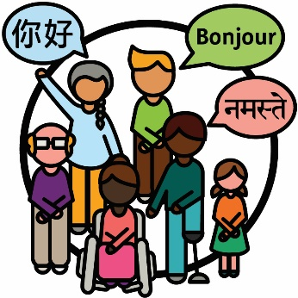 | 文化和語言多元化（Culturally and linguistically diverse，英文簡稱「CALD」）是指下列人士：  - 來自不同背景  - 使用英語以外的語言。
 | 澳洲：
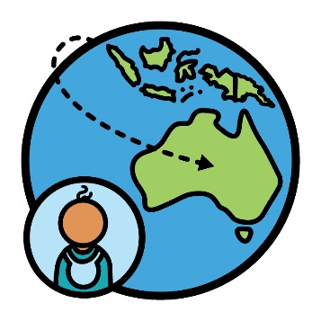 | - 有接近800萬人在海外出生
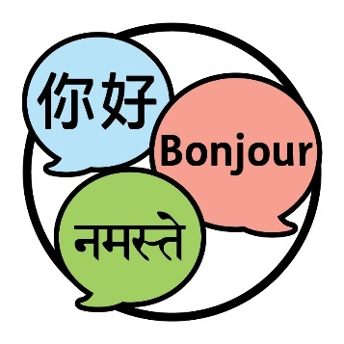 | - 講300多種不同語言的人。

 | 當您認同自己是某個身份，就表示您屬於某個特定群體。
 | 30%居住在澳洲的人認同自己是文化和語言多元化人士。
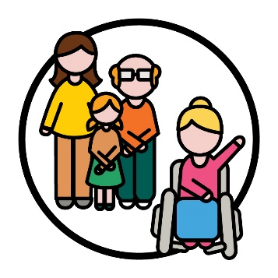 | 10%的國家殘障保險計劃（National Disability Insurance Scheme，英文簡稱「NDIS」）參保人認同自己是文化和語言多元化人士。
 | 參保人是指加入NDIS的殘障人士。

關於我們的行動計劃
策略 | 我們撰寫了全新的《2024至2028年度文化和語言多元化策略》（Cultural and Linguistic Diversity Strategy 2024–2028）。  我們將這項策略稱為「策略」。  這項策略是一項計劃，為文化和語言多元化參保人改善NDIS。
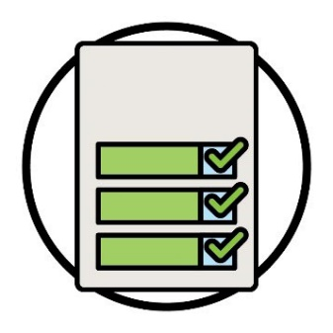  行動計劃 | 這項行動計劃講解了我們會做的事情，以支持以上策略。
成效  行動 | 行動計劃講解：  - 我們會採取的行動  - 我們希望得到的成效。  成效是指我們的工作怎樣改變其他人的生活。
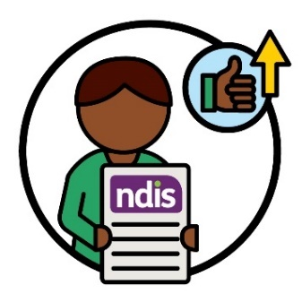 | 我們希望改善參保人體驗NDIS的成效。
 | 這項行動計劃亦說明了我們怎樣知道行動有沒有效。

1. 工作期間將焦點集中在文化和語言多元化參保人

行動一
我們會與社區的其他人合作，並確保所有人都知道NDIA使用的重要字眼。
我們亦會確保這些措辭對所有文化都是安全的。
您的文化是指：
- 個人生活方式
- 對自己重要的事物。
 | 我們會保證所有人都知道文化安全的定義。
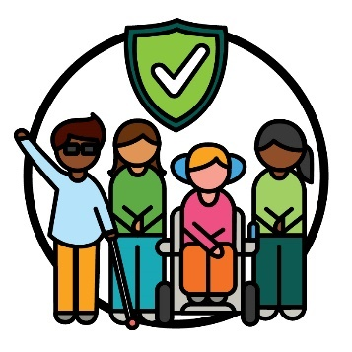 | 文化安全是指：  - 尊重他人的文化  - 使他人感到安全  - 幫助他人建立歸屬感。
我們亦會確保所有知道符合文化習慣及適應文化的服務是甚麼意思。
符合文化習慣及適應文化的服務是指服務機構尊重服務使用者的文化和信仰。
我們會確保在下列方面使用這些字眼：
- 我們分享的資訊
- 我們支援參保人的方法。
我們亦會確保職員和NDIS合作夥伴理解這些字眼的意思。
NDIS合作夥伴是指協助其他人尋找並使用不同服務的人。
我們在這項行動計劃裡將他們稱為合作夥伴。
我們會更新資訊和服務，以納入對所有文化都安全的字眼。
我們會保留所更新的內容，以了解這項行動計劃有沒有效。

行動二
指引 | 我們會更新NDIS怎樣運作的相關指引。  我們會納入與下列方面相關的資訊：  - 對所有文化都安全的方式  - 怎樣使用參保人明白的字眼  - 提高包容度。
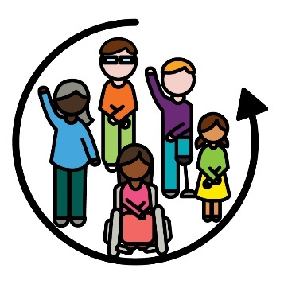 | 如果某樣事物「具有包容度」，是指每個人都：  - 能夠參與其中  - 感到有歸屬感。
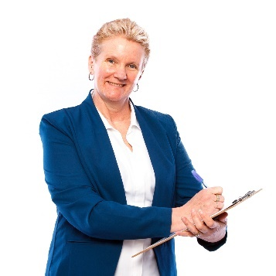 | 我們會保留下列方面的內容，以了解這項行動計劃有沒有效：  - 我們更新了多少項指引  - 哪些指引支持文化和語言多元化參保人的需要。

行動三
 | 我們會協助NDIA規劃員進一步了解文化和語言多元化參保人的需要。
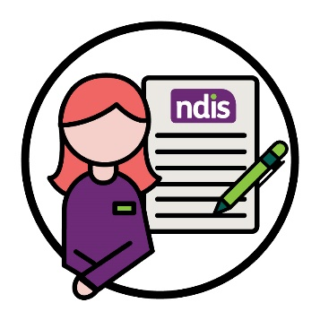 | NDIA規劃員：  - 定立新計劃  - 更改計劃。
當中包括產生語言障礙的情況時，怎樣協助文化和語言多元化參保人的資訊。
障礙是指阻止您做：
- 須要做的事情
- 希望做的事情。

我們會確保規劃員知道怎樣尋找及使用不同語言版本的資訊。
我們會保留文化和語言多元化參保人的人數，以了解這項行動計劃有沒有效：
- 以不同語言使用NDIS資訊
- 獲得所需的支援項目
- 分享與規劃員有良好的互動體驗。

行動四
對於澳洲新移民，我們會與職員和合作夥伴分享資訊。
當中包括為難民而設的安全服務。
難民是指被迫離開原有國家的人士：
- 出於暴力－當有人傷害您
- 使自己保持安全。
 | 我們會確保職員和合作夥伴能獲得並使用這類資訊。
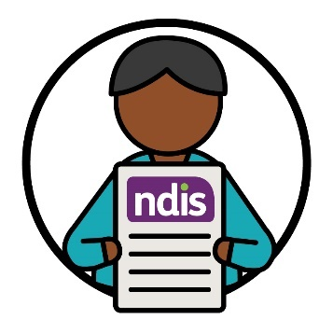 | 透過下列方面得知澳洲的難民和新移民人數，以了解這項行動計劃有沒有效：  - 加入NDIS的方法  - 使用NDIS服務。

行動五
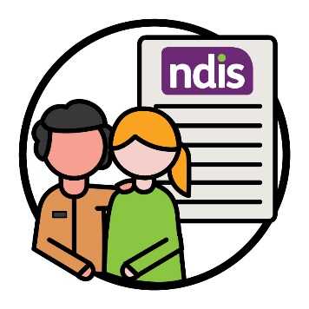 | 我們會與其他公共機構合作，以改善協助公眾加入NDIS的方法。
當中包括：
- 難民
- 澳洲新移民。
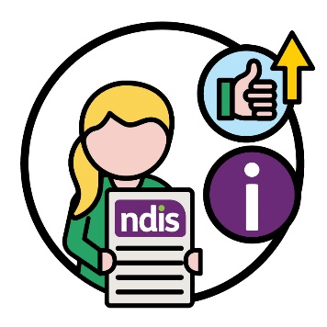 | 我們會使用澳洲新移民的相關資訊，讓他們更容易加入NDIS。  當中包括他們已經完成的各項評估。
評估 | 評估是指我們怎樣知道：  - 殘障問題怎樣影響個人生活  - 從NDIS獲得哪些所需的支援項目。
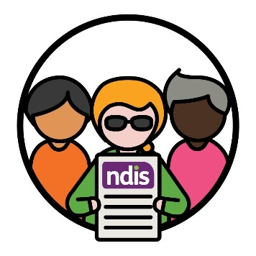 | 透過得知加入NDIS的澳洲難民和新移民人數，就可了解這項行動計劃有沒有效。

行動六
NDIS委員會 | 我們會與NDIS質量安全保障委員會（NDIS Quality and Safeguards Commission，簡稱「NDIS 委員會」）共事，並制定行事方法的新規則。  我們將他們稱之為NDIS委員會。
NDIS委員會確保加入NDIS的殘障人士：
- 安全
- 獲得良好服務。
這些規則有助文化和語言多元化殘障人士：
- 與我們分享個人看法
- 質疑NDIA制定的決策。
 | 我們會確定最有效的方法，以幫助文化和語言多元化殘障人士分享個人看法。
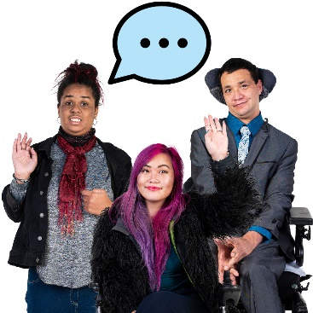 | 透過得知文化和語言多元化殘障人士分享個人體驗的人數，就可了解這項行動計劃有沒有效。

2. 確保職員具備適當技能

行動七
我們會為全體職員和合作夥伴舉辦全新的培訓活動。
我們會與社區和公共機構合作，並舉辦這類活動。
 | 這類培訓讓我們的職員和合作夥伴了解怎樣以安全的方式與文化和語言多元化人士聯繫。
 | 透過得知職員和合作夥伴在下列方面的數目，以了解這項行動計劃有沒有效：
 | - 完成培訓
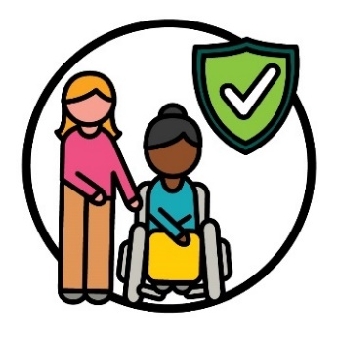 | - 理解怎樣對所有文化都安全的方式支持參  保人。
 | 透過文化和語言多元化參保人向我們透露與職員和合作夥伴的互動體驗有沒有改善，就可了解這項行動計劃有沒有效。

行動八
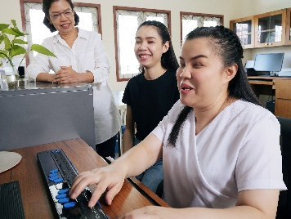 | 我們會支持更多文化和語言多元化人士與我們  共事。  當中包括文化和語言多元化殘障人士。
計劃 | 我們亦會制定計劃，以分享怎樣聘用更多文化和語言多元化職員。
透過得知NDIA職員在下列方面的人數，以了解這項行動計劃有沒有效：
- 患有殘障問題
- 來自文化和語言多元化背景。

行動九
我們會與其他人合作，為職員和合作夥伴提供更多培訓活動。
我們會與社區和公共機構合作，並提供這類活動。
我們會確保這類培訓讓職員和合作夥伴知道怎樣按照下列要求提供服務：
- 對所有文化都安全
- 協助經歷創傷的人士。
創傷是指您覺得有些壞事情發生在自己身上。
例如，您可能會感到害怕或有壓力。
創傷可以不同方式影響人。
透過得知下列方面的數目，以了解這項行動計劃有沒有效：
- 職員和合作夥伴完成這類培訓
- 文化和語言多元化參保人與我們的職員和合作夥伴分享良好的體驗。

行動十
我們會培訓職員和合作夥伴怎樣使用語言支援
服務。
當中包括傳譯員。
傳譯員是指：
- 懂得使用您的語言
- 幫助您與其他人溝通
- 會幫助您明白其他人講的說話。

 | 當中會確保我們的職員和合作夥伴：
 | - 知道怎樣尋找及使用語言支援服務
 | - 改善與傳譯員溝通的質量。
 | 我們會保留下列方面的數目，以了解這項行動計劃有沒有效：
 | - 職員和合作夥伴完成這類培訓
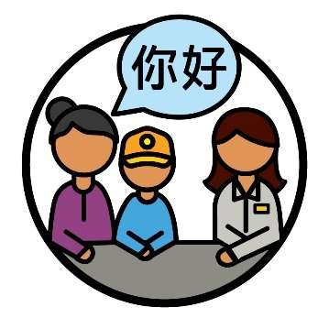 | - 文化和語言多元化參保人使用傳譯服務。

行動十一
 | 我們會制定計劃，使NDIA成為下列的工作場所：
 | - 對所有文化都安全
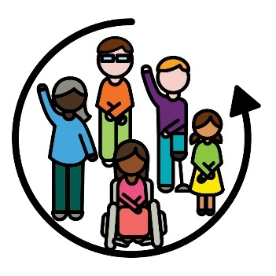 | - 具有包容度。
透過得知文化和語言多元化人士在下列方面的數目，以了解這項行動計劃有沒有效：
- 繼續為我們共事
- 能發展個人事業。
 | 事業是指自己所做的工作範圍並選擇發展的途徑。

行動十二
我們會為職員和合作夥伴建立小組，與其他職員分享技能。
例如學習澳洲手語。
這表示我們能改善對聾人或聽障人士的支援服務。
透過得知職員和合作夥伴改善協助聾人或聽障人士的支援服務數目，就可了解這項行動計劃有沒有效。
我們亦會聆聽聾人或聽障人士分享下列方面的看法，以了解這項行動計劃有沒有效：
- 我們怎樣有效支持他們
- 尋找及使用NDIS支援項目有多容易。

3. 我們怎樣分享資訊

行動十三
 | 我們會在下列方面制定全新的指引：
- 最有效聯繫文化和語言多元化殘障人士的
方法
 | - 怎樣以多種途徑分享資訊。
 | 如要制定這類指引，我們會與下列機構合作：
NDIS委員會 | - NDIS委員會
 | - 支持文化和語言多元化殘障人士的機構。

 | 我們會使用這類指引改善與下列群體的溝通質量：
 | - 文化和語言多元化殘障人士
 | - 文化和語言多元化社群。
透過聆聽下列人士的意見，以了解這項行動計劃有
沒有效：
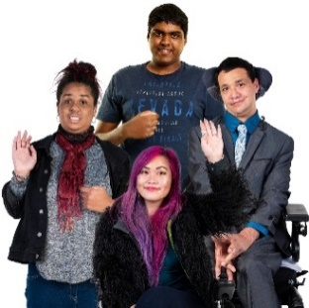 | - 文化和語言多元化參保人
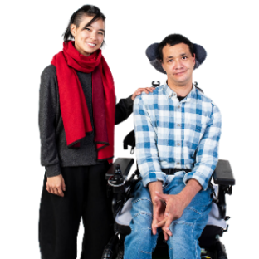 | - 文化和語言多元化殘障人士
 | - 服務提供者。
 | 服務提供者協助殘障人士提供服務。

行動十四
我們會使文化和語言多元化社群更容易使用網上
服務。
例如，NDIS網站。
 | 我們會按照下列方法執行：
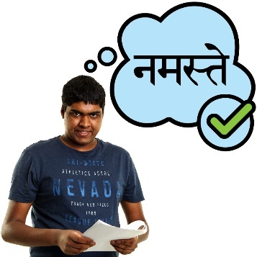 | - 使用文化和語言多元化人士明白的語言分享  資訊
 | - 當我們用一種文化和語言多元化人士不認識的語言分享資訊時，就會幫助他們。
 | 透過得知文化和語言多元化人士使用網上服務的數目，就可了解這項行動計劃有沒有效。

行動十五
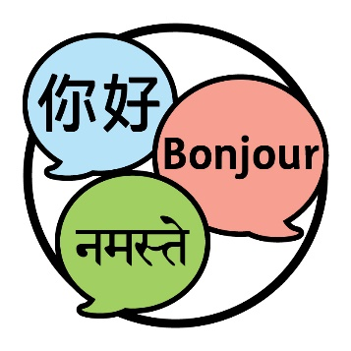 | 對於須要分享NDIS資訊的語言，我們會制定這類指引。  這表示更多文化和語言多元化人士能了解NDIS。
 | 如要制定這類指引，我們會與下列機構合作：
 | - 文化和語言多元化社群
NDIS委員會 | - NDIS委員會
 | - 支持文化和語言多元化殘障人士的機構。

 | 透過得知下列方面的數目，以了解這項行動計劃有沒有效：
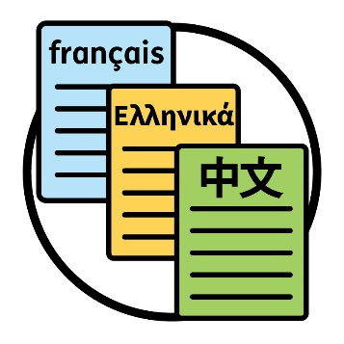 | - 以英文以外的語言所分享的文件
 | - 文化和語言多元化人士向我們透露他們能找到母語版本的NDIS資訊。

行動十六
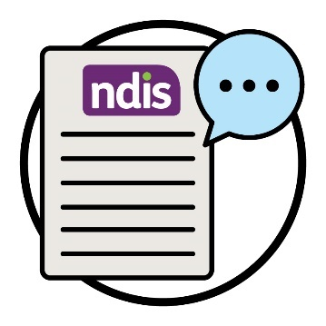 | 我們會使用某些字眼解釋NDIS。  我們會以多種語言制定資源，以講解這些字眼的意思。
 | 這樣就可幫助更多人了解NDIS。
 | 這樣亦可幫助傳譯員與文化和語言多元化參保人分享NDIS資訊。
 | 透過得知傳譯員在下列方面的數目，以了解這項行動計劃有沒有效：
 | - 完成深入了解NDIS的培訓
 | - 使用我們的資源。

行動十七
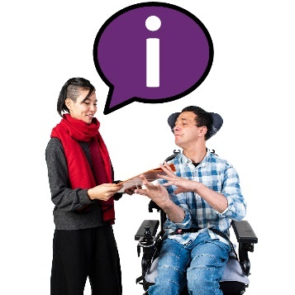 | 我們會與文化和語言多元化人士分享怎樣找到及使用傳譯服務。

 | 當中包括：
 | - 文化和語言多元化社群
 | - 文化和語言多元化殘障人士
 | - 服務提供者。
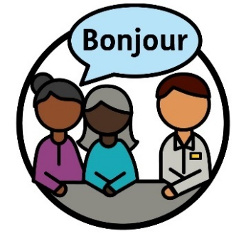 | 透過得知其他人使用傳譯服務的頻率，就可了解這項行動計劃有沒有效。  當中包括：  - 文化和語言多元化參保人  - 我們的職員和合作夥伴  - 服務提供者。
 | 我們亦會聆聽他們使用這類服務的體驗。

行動十八
我們會更新與文化和語言多元化參保人安排及舉辦會議的方式。
當中包括：
- 使用文化和語言多元化參保人偏向的傳譯員
- 舉辦時間較長的會議。
我們會確保所有職員和合作夥伴都了解安排及舉辦這些會議的方式。
透過得知下列方面的數目，以了解這項行動計劃有沒有效：
- 在會議中協助文化和語言多元化參保人所使用的傳譯服務
- 文化和語言多元化參保人向我們透露他們在會議中所使用的傳譯服務有所改善。

4. 選擇和控制

行動十九
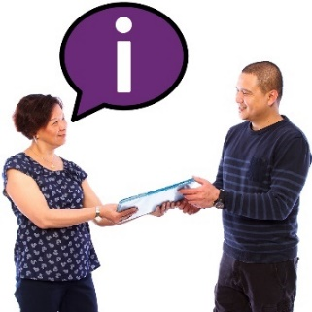 | 我們會與NDIS委員會共事，並與服務提供者分享  資訊。  當中包括服務提供者須要做的事情的資訊，以確保服務對所有文化都是安全的。
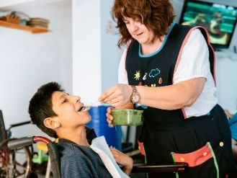 | 這表示更多服務提供者會按照文化和語言多元化參保人所需的方式，以了解協助他們的方法。
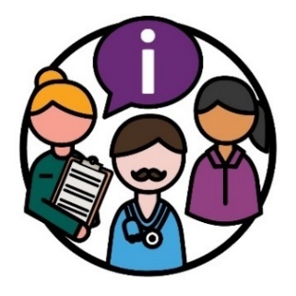 | 透過聆聽服務提供者對這類資訊的看法，就可了解這項行動計劃有沒有效。
 | 例如，資訊怎樣有效地協助他們在下列方面的看法：
- 深入了解文化和語言多元化人士所需的支援
服務
 | - 為所有文化提供安全的服務。

行動二十
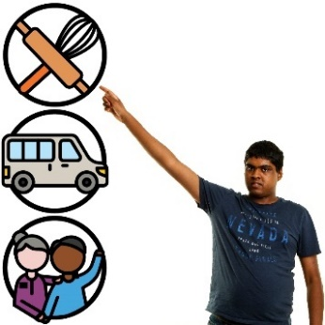 | 我們會與NDIS共事，以支持文化和語言多元化參保人有更多選擇和控制。
 | 當中包括與文化和語言多元化參保人分享他們在下列方面可以做的資訊：
 | - 自行選擇服務提供者
 | - 更改服務提供者
投訴 | - 提出投訴。
提出投訴是指您告訴他人某些事情：
- 出了錯
- 不太好。
透過得知文化和語言多元化人士明白下列方面的數目，以了解這項行動計劃有沒有效：
- 怎樣知道服務提供者適合自己
- 怎樣提出投訴
- 個人的選擇和控制權利。
權利 | 權利是指其他人以下列方式對待您的規則：  - 公平  - 平等。

行動二十一
規則 | 我們會與NDIS委員會共事，以制定服務提供者必須遵守的新規則。

這些規則會集中在服務提供者必須提供符合下列要求的服務：
- 對所有文化都可以安全地使用
- 協助遭遇創傷的文化和語言多元化參保人。
當我們制定了這些規則後，就會與服務提供者及文化和語言多元化參保人透露。
對於這些規則有沒有效，我們會聆聽服務提供者及文化和語言多元化參保人的意見。
透過得知服務提供者遵守規則的數目，就可了解這項行動計劃有沒有效。

行動二十二
對於支持文化和語言多元化殘障人士的機構，我們會了解這些機構面對的障礙。
我們會與其他公共機構共事，並移除這些障礙。
我們會確保支持文化和語言多元化殘障人士的機構能提供更多NDIS服務。
透過得知機構面對較少障礙的數目，就可了解這項行動計劃有沒有效。

行動二十三
我們會與其他公共機構共事，以確保更多傳譯員
明白：
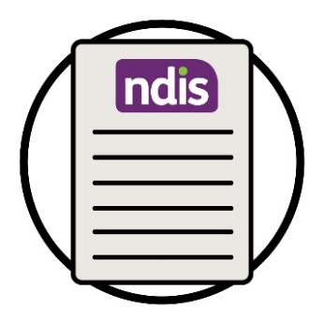 | - 國家殘障保險計劃（NDIS）
權利 | - 殘障人士的權利。
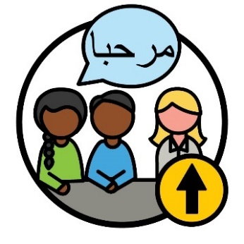 | 我們會確保有更多傳譯員能支持文化和語言多元化參保人。
 | 我們亦會留意有多少項活動支援傳譯員。
 | 透過得知傳譯員能幫助文化和語言多元化參保人使用NDIS的數量，就可了解這項行動計劃有沒有效。

5. 文化和語言多元化參保人的數據

行動二十四
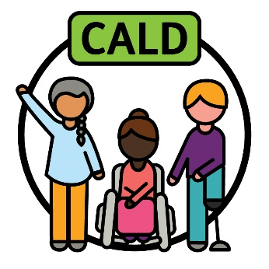 | 我們會與其他人共事，並對「文化和語言多元化」（CALD）一詞的意思達成共識。
 | 我們會與下列群體／機構合作：
 | - 文化和語言多元化社群
 | - 其他公共機構。
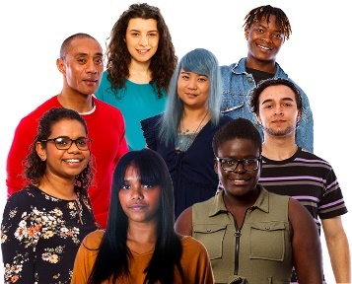 | 我們解釋文化和語言多元化的方法會：  - 支持所有文化和語言多元化人士  及  - 幫助他們的種種經歷。
 | 當文化和語言多元化社群同意沒有問題，我們就知道是適合的。
 | 然後，我們會更新收集數據的方式，用來解釋「文化和語言多元化」（CALD）一詞的方法。
紀錄 | 當我們討論數據時，是指：  - 事實  - 所提供的資料  - 紀錄。
透過我們收集的數據量，就可了解這項行動計劃有沒有效。
當中包括支持文化和語言多元化參保人需要的
數據。

行動二十五
我們會研究並分享文化和語言多元化參保人得到的新數據。
這樣會協助我們的職員和合作夥伴做出妥善的
決定。
我們會更新從文化和語言多元化參保人收集的數據方式。
透過得知從文化和語言多元化參保人收集數據的使用人數，就可了解這項行動計劃有沒有效。
我們亦會聆聽這類數據怎樣影響人做出決定，以了解這項行動計劃有沒有效。
當中包括我們的職員和合作夥伴。

6. 如何與社群聯繫

行動二十六
 | 對於文化和語言多元化社群怎樣分享下列方面的資訊，我們會制定計劃：
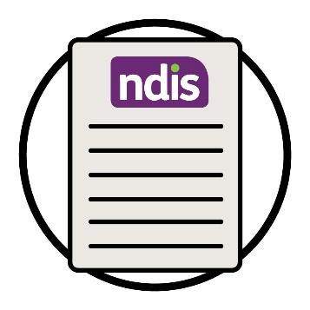 | - 國家殘障保險計劃（NDIS）
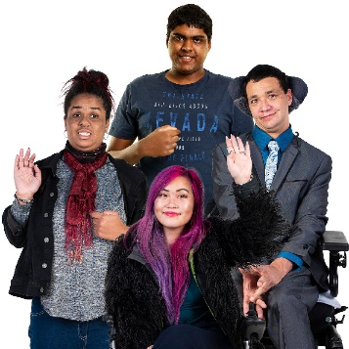 | - 文化和語言多元化殘障人士的權利。
這項計劃會改變部分社群對殘障問題的態度。
態度是指您的想法、感受及信念。
例如，一些人士對殘障問題的觀感很差。
這樣會阻止文化和語言多元化殘障人士使用NDIS。
 | 如要制定這項策略，我們會與下列人士／機構合作：
 | - 文化和語言多元化社群
NDIS委員會 | - NDIS委員會。
 | 透過得知下列方面的數目，以了解這項行動計劃有沒有效：
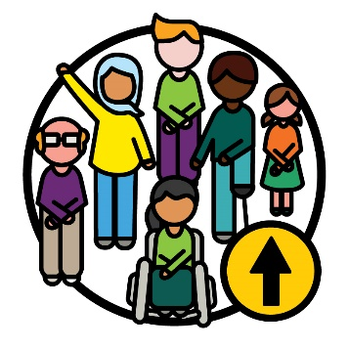 | - 文化和語言多元化參保人加入NDIS
 | - 文化和語言多元化社群了解及使用NDIS。

行動二十七
我們會支持社區機構舉辦有助達到下列結果的
活動：
 | - 分享與NDIS相關的資訊
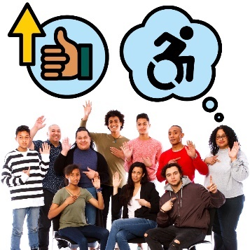 | - 改善對文化和語言多元化社群的殘障問題的態度。
 | 透過得知文化和語言多元化人士參與下列方面的人數，以了解這項行動計劃有沒有效：
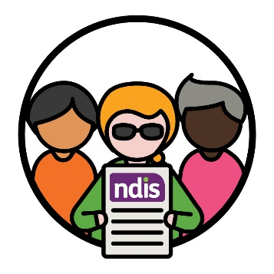 | - 國家殘障保險計劃（NDIS）
 | - 社區機構舉辦的活動。

 | 此外，透過得知文化和語言多元化社群在下列方面的數目，以了解這項行動計劃有沒有效：
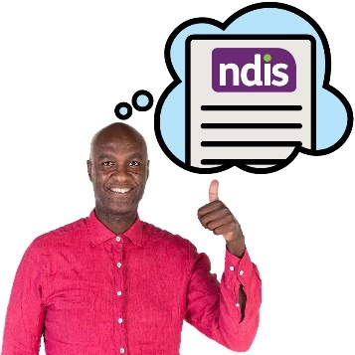 | - 了解NDIS
 | - 了解殘障問題
 | - 改善對殘障問題持有的態度。

行動二十八
我們會與社區機構共事，並建立NDIS服務範圍以外的技能。
例如醫生。
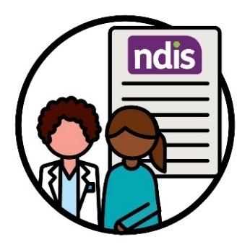 | 我們會確保有更多這類服務機構了解怎樣協助文化和語言多元化殘障人士加入NDIS。
 | 透過得知協助服務機構建立這些技能的受協助計劃數量，就可了解這項行動計劃有沒有效。
 | 我們亦會聆聽下列方面的意見，以了解這項行動計劃有沒有效：
 | - 文化和語言多元化社群須要發表對NDIS提供意見的服務機構
 | - 這類服務機構向我們透露計劃怎樣有效地提供支持。

詳情
如果了解更多行動計劃的細節，請聯絡我們。
您可以瀏覽官方網站。
www.ndis.gov.au
您可以致電聯絡我們。
1800 800 110
您可以追蹤我們的Facebook帳號。
www.facebook.com/NDISAus
您可以追蹤我們的Twitter帳號。
@NDIS
Twitter亦稱為X。

與我們溝通的支援
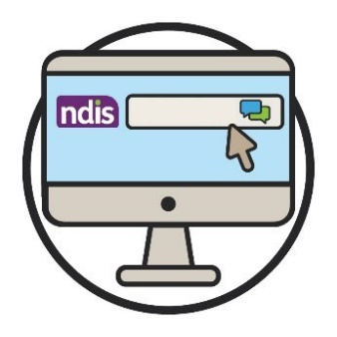  網絡聊天 | 您可以使用官方網站頂部的網絡聊天功能與我們  談話。  www.ndis.gov.au
 | 如果您使用英語以外的語言， 可致電：
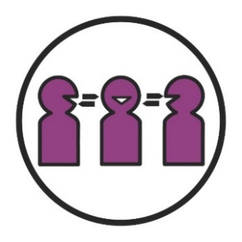 | 翻譯及傳譯服務（TIS）  131 450
 | 如果您有語言或聽力障礙，請致電：
您好 | 為聾啞人士而設的電訊裝置（TTY）  1800 555 677
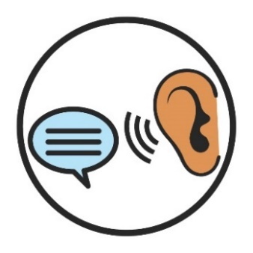 | 訴說與傾聽（Speak and Listen）  1800 555 727
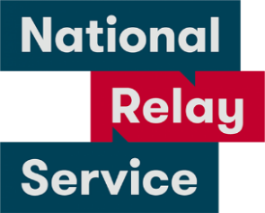 | 全國電話轉駁服務（National Relay Service）  133 677  www.accesshub.gov.au/about-the-nrs

詞彙表
詞彙表解釋這份計劃所列的粗體字的意思。
評估 | 評估  評估是指我們怎樣知道：  - 殘障問題怎樣影響個人生活  - 從NDIS獲得哪些所需的支援項目。

態度
態度是指您的想法、感受及信念。

障礙
障礙是指阻止您做：
- 須要做的事情
- 希望做的事情。

事業
事業是指自己所做的工作範圍並選擇發展的途徑。

投訴
提出投訴是指您告訴他人某些事情：
- 出了錯
- 不太好。

文化安全
文化安全是指：
- 尊重他人的文化
- 使他人感到安全
- 幫助他人建立歸屬感。

文化和語言多元化（CALD）人士
文化和語言多元化人士：
- 來自不同背景
- 使用英語以外的語言。

符合文化習慣及適應文化的服務
符合文化習慣及適應文化的服務是指服務機構尊重服務使用者的文化和信仰。

文化
您的文化是指：
- 個人生活方式
- 對自己重要的事物。
紀錄 | 數據  當我們討論數據時，是指：  - 事實  - 所提供的資料  - 紀錄。

身份認同
當您認同自己是某個身份，則等於您表示您屬於某個特定群體。

包容
如果某樣事物「具有包容度」，是指每個人都：
- 能夠參與其中
- 感到有歸屬感。

傳譯員
傳譯員是指：
- 懂得使用您的語言
- 幫助您與其他人溝通
- 會幫助您明白其他人講的說話。

NDIA規劃員
NDIA規劃員：
- 定立新計劃
- 更改計劃。

NDIS合作夥伴
NDIS合作夥伴是指協助其他人尋找並使用不同服務的人。
NDIS委員會 | NDIS質量安全保障委員會（NDIS Quality and Safeguards Commission，簡稱「NDIS委員會」）  NDIS委員會確保加入NDIS的殘障人士：  - 安全  - 獲得良好服務。
成效 | 成效  成效是指我們的工作怎樣改變其他人的生活。

文化和語言多元化殘障人士
參保人是指加入NDIS的殘障人士。

服務提供者
服務提供者協助殘障人士提供服務。

難民
難民是指被迫離開原有國家的人士：
- 出於暴力
- 使自己保持安全。

權利 | 權利  權利是指其他人以下列方式對待您的規則：  - 公平  - 平等。
策略 | 策略  策略是指令事物變得更好的計劃。

創傷
創傷是指您覺得有些壞事情發生在自己身上。
例如，您可能會感到害怕或有壓力。
創傷可以不同方式影響人。

Information Access Group（位於維州的通訊設計機構）使用圖庫和自訂圖片編制這份易讀版本文件。圖片未經許可不得重複使用。如要查詢與圖片相關的詳情，請瀏覽www.informationaccessgroup.com。請引用項目編號：5212-B。

